Міністерство освіти і науки України

Західноукраїнський національний університет
Факультет комп'ютерних інформаційних технологій

Кафедра КН

Лабораторна робота №2
З дисципліни «Основи комп’ютерних наук»

На тему:

«Основи булевої логіки»

Виконав:

Перевірив:

Тернопіль 2020
Теоретичні відомості

Математичний апарат, який описує дії дискретних пристроїв, базується на алгебрі логіки, її ще називають по імені автора – англійського математика Джорджа Буля (1815 – 1864) булевою алгеброю. Практичне застосування алгебри логіки першим знайшов американський вчений Клод Шеннон у 1938 р. при дослідженні електричних кіл з контактними вимикачами.
Для формального опису цифрових автоматів використовується апарат алгебри логіки. Логічною (булевою) змінною називається величина, яка може приймати тільки два значення 0 і 1. Сукупність різних значень змінних називаються набором.
Основним предметом булевої алгебри є висловлювання – просте твердження, про яке можна стверджувати: істинне воно (позначають символом 1) або хибне (позначають символом 0). Прості висловлювання позначають буквами, наприклад , які у цифровій техніці називають змінними (аргументами).
У даний час головна задача алгебри логіки – аналіз, синтез і структурне моделювання будь-яких дискретних скінчених систем.
Змінну із скінченим числом значень (станів) називають перемикальною, а з двома значеннями – булевою.
Операція – це чітко визначена дія над одним або декількома операндами, яка створює новий об’єкт (результат).
У булевій операції операнди і результат набувають “булевого значення 1” і “булевого значення 0”.
Булеві функції можуть залежати від однієї, двох і в цілому - змінних.
Булева функція n – аргументів може мати до наборів. Оскільки функції приймають тільки два значення, загальне число булевих функцій n – аргументів дорівнює . Отже, функція одного аргумента може мати чотири значення: (константа 1); (константа 0).
;
;
Два аргументи надають 16 значень функції. Логічні функції двох змінних приведені в таблицях 1-2.
Основними булевими операціями є заперечення (операція НЕ, інверсія), диз’юнкція (операція АБО, логічне додавання, об’єднання) і кон’юнкція (операція І, логічне множення).

Таблиця 2.1. Закони алгебри логіки

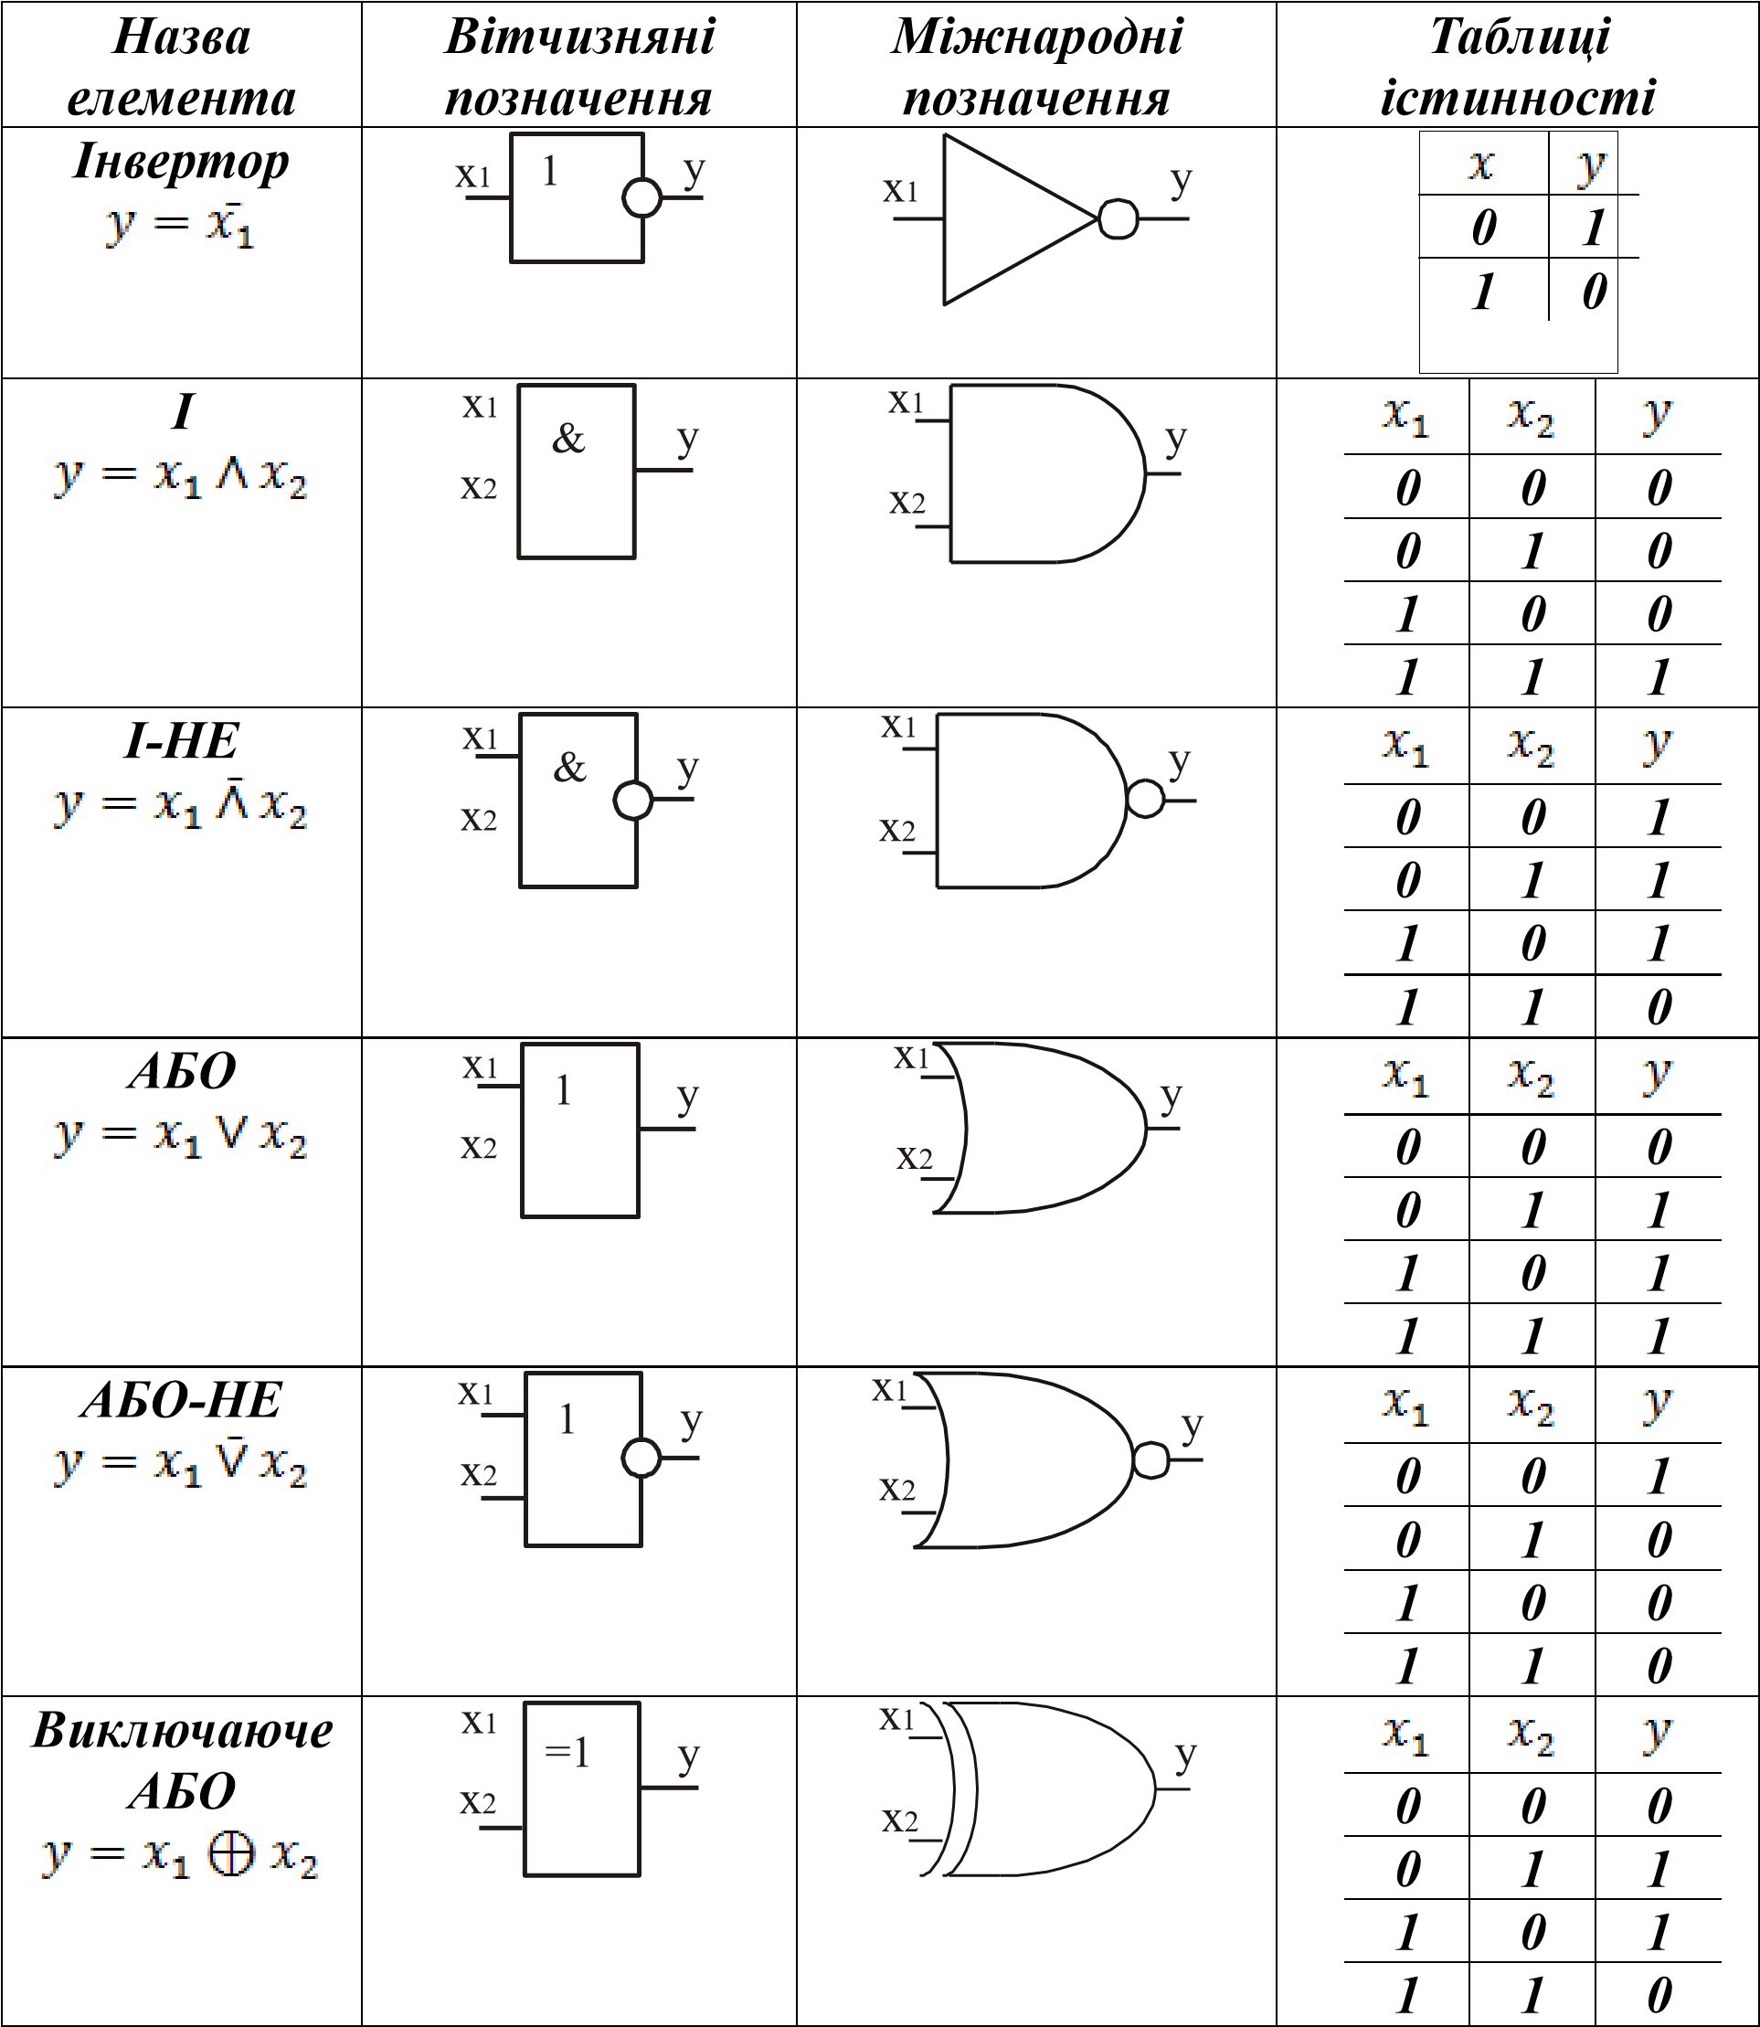

Програма CircuitMaker призначена для моделювання роботи цифрових схем. В табл. 2.4 наведено опис основних піктограм панелі інструментів.

Таблиця 4.Основні піктограми панелі інструментів

Піктограма панелі інструментів | Опис команди
 | Встановити режим вибору
 | З’єднання елементів схеми
 | Розмістити текст
 | Знищити елемент
 | Змінити масштаб
 | Моделювання цифрових схем
 | Встановлення схеми в початковий стан
 | Запуск схеми в покроковому режимі
 | Запуск схеми
 | Логічний індикатор
 | Визначення логічного стану ліній
 | Часові діаграми
 | Вибір елементів

Приклад виконання лабораторної роботи.

Дослідити логічну функцію:
Графічна схема дослідження функції , розроблена в середовищі CircuitMaker 5, приведена на рис. 1.
.

0
V
5
V
X1
X2
X3

Рисунок 2.1. ― Схема дослідження логічної функції.

На рис. 2.2 приведені часові діаграми роботи схеми.
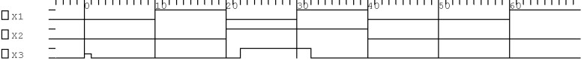
Рисунок 2.2. ― Часові діаграми роботи схеми.

Хід роботи 1. Розв’язати завдання 1 – 7 згідно порядкового номера в журналі. 2. Використовуючи програму CircuitMaker 5, скласти схеми для дослідження логічних функцій, заданих згідно завдань 5, 6, 7. 3. Побудувати часові діаграми логічних функцій згідно завдань 5, 6, 7.

4 варіант:

1.4
_ _ _ _
1)0 ∧ x = 1 ∧ x = x
_ _ _
2)0 ∨ x = 1 ∨ x = 1|
_ _ _ _
3)0∧ x = 0 ∨ x = 1 ∨ x = 1
_ _
4) x ∧ y ∨ x ∧ y ∨ 0 = (x ∧ y) ∨ (x ∧ y) ∨ 0 = x ∨ 0 = x
_ _
5) x ∧ y ∨ x ∧ y = (x ∧ y) ∨ (x ∧ y) = x
_ _ _ _ _
6)1 ∧ x = 0 ∧ x = 1 ∧ x = x
_ _ _ _
7)1 ∧ x = 0 ∧ x = 0
_ _ _ _
8)1 ∨ x = 0 ∨ x = x
_ _ _ _
9)1 ∧ x = 1 ∧ x = 0 ∧ x = 0
_ _
10) x ∧ y ∧ x ∧ y ∧ 1 = (x ∧ y) ∨ (x ∧ y) ∨ 1 = x ∨ 1 = 1

2.4Мінімізувати логічний вираз
_ _ _ _ _ _ _ _ _
y = x₁ ⋀ x₂ ⋀ x₃ ⋁ x₁ ⋀ x₂ ⋀ x₃ ⋁ x₁ ⋀ x₂ ⋀ x₃ ⋁ x₁ ⋀ x₂ ⋀ x₃ = (x₁ ⋀ x₂ ⋀ x₃) ⋁
_ _ _ _ _ _ _ _ _ _
( x₁ ⋀ x₂ ⋀ x₃) ⋁ ( x₁ ⋀ x₂ ⋀ x₃) ⋁ (x₁ ⋀ x₂ ⋀ x₃) = (x₁ ⋀ x₂) ⋁ (x₁ ⋀ x₂) = x₂ ⋀
_ _ _
(x₁ ⋁ x₁) = x₂ ⋁ 1 = x₂

3.4 Мінімізувати логічний вираз
̵̖ ̖ ̗ ̖ _ ̖ _ ̗ _ ̗ _ ̗ ̖ ̖ _ _ ̵̖ ̖ ̖ ̖ ̖ ̖
R = XUYUZUXUYUZUXUYUXUYUZ =(x ⋀ x ⋀ x ⋀ x) ⋀ (U ⋀ U ⋀ U ⋀ U ⋀ U ⋀ U) ⋀
_ _ _ ̗_ ̗ ̗ ̗ ̗
(Y ⋀ Y ⋀ Y ⋀ Y) ⋀ (z ⋀ z ⋀ z) ⋀ (U ⋀ U ⋀ U ⋀ U) = 0

4.4 Визначити який вихід схеми, якщо дано на вхід
0
1 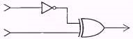0
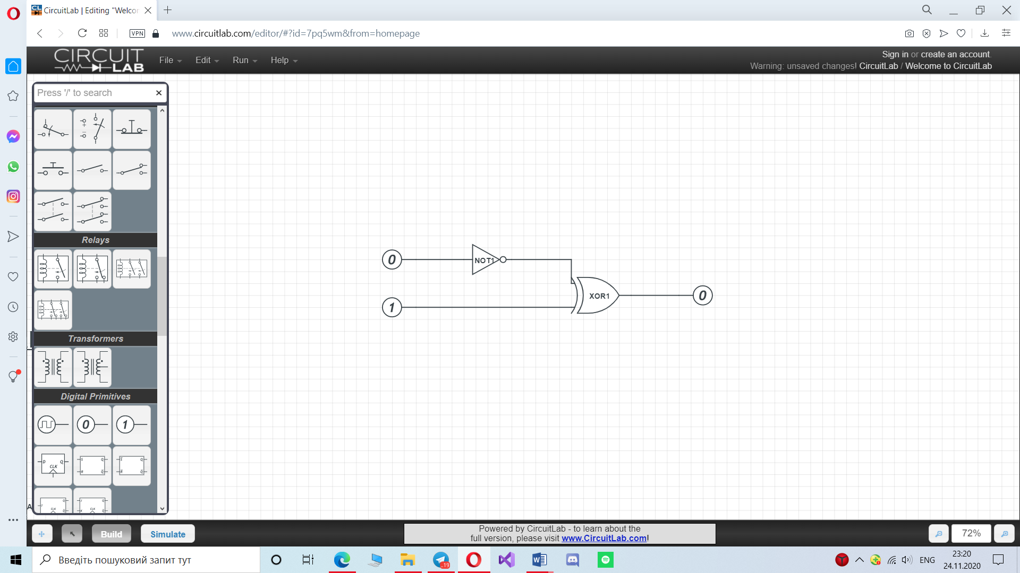

5.4Визначити комбінації бітів які подаються на вхід, щоб отримати відповідний результат

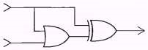
1

1

0

\
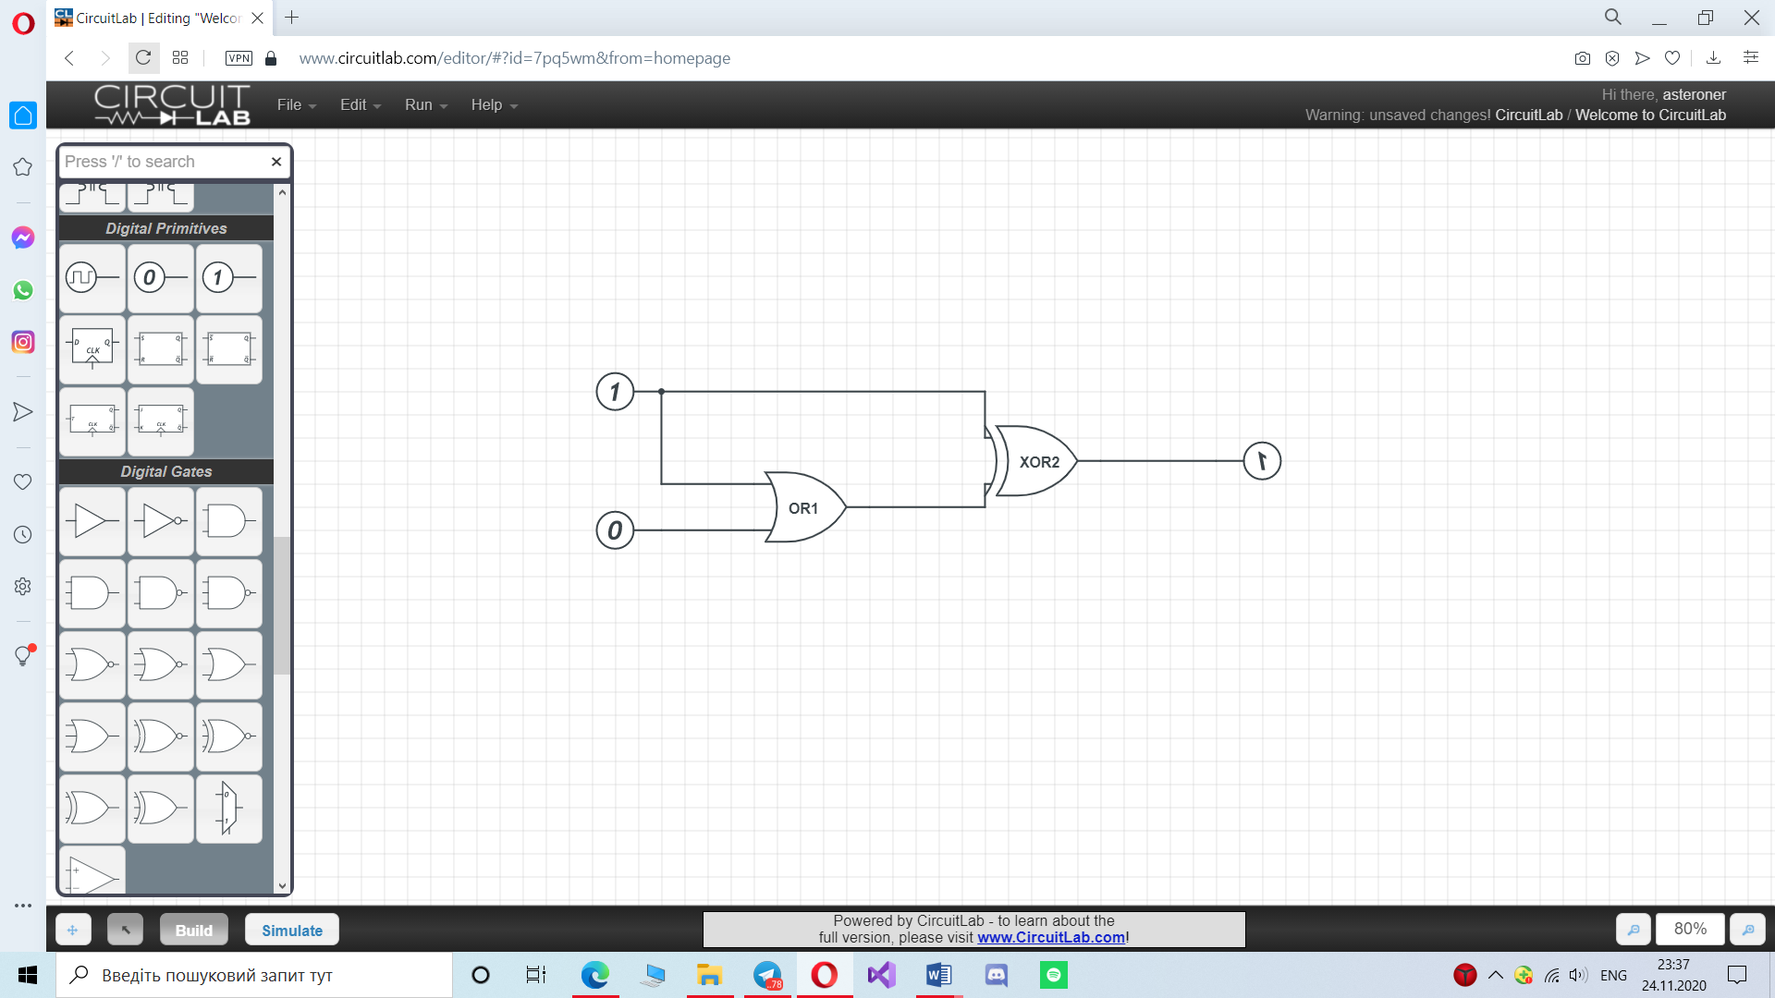

6.4В заданій схемі - всі прямокутники відповідають певному ОДНОМУ типу логічних елементів AND, OR, або XOR, визначте котрому:

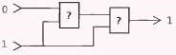
OR

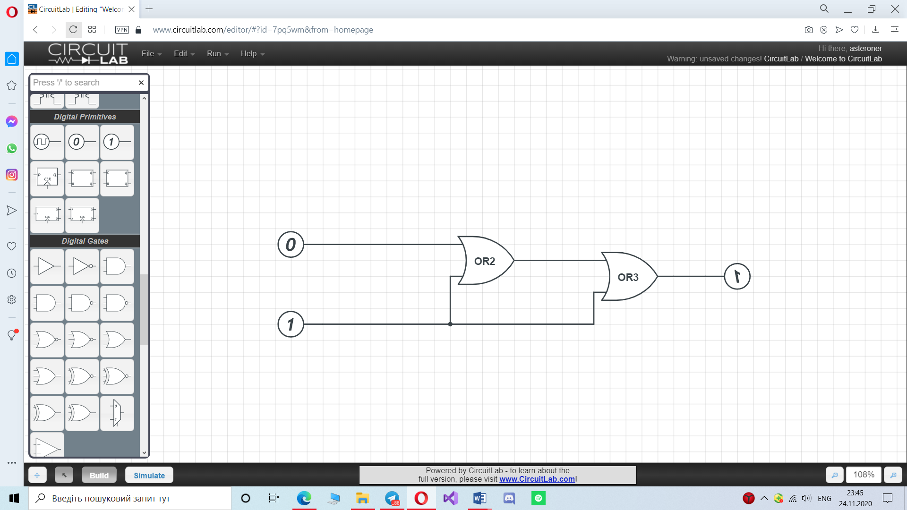
Висновок: виконавши цю лабораторну роботу я навчився мінімізувати логічні вирази і орієнтуватися в схемах

